Lecţia 12. Efectuarea calculelor cu ajutoru1 formulelor

Obiectivele lecţiei:
În această lecţie veţi învăţa să folosiţi formule pentru a calcula rezultatele în foaia de calcul.

Ce este o formulă?

Formulele sunt folosite în foile de calcul pentru efectuarea calculelor cu cifrele introduse de dumneavoastră. Cu ajutorul formulelor puteţi să efectuaţi operaţii de adunare, scădere, înmulţire şi împărţire, folosind valorile din diferite celule.
Formulele sunt formate, de regulă, din una sau mai multe adrese de celule sau valori, şi un operator matematic, cum ar fi + (adunare), – (scădere), * (înmulţire) sau / (împărţire). De exemplu, dacă doriţi să calculaţi media a trei valori aflate în celulele A1, B1 şi C1, introduceţi în celula în care vreţi să apară rezultatul următoarea formulă:
=(A1+B1+C1)/3

Respectaţi regulile Orice formulă trebuie să înceapă cu semnul egal (=).
ATENŢIE

În figura 12.1 sunt prezentate diferite formule, împreună cu funcţiile lor. Analizaţi formulele respective şi rezultatele lor. În tabelul 12.1 este o listă cu operatorii matematici pe care îi puteţi folosi pentru a crea formule.
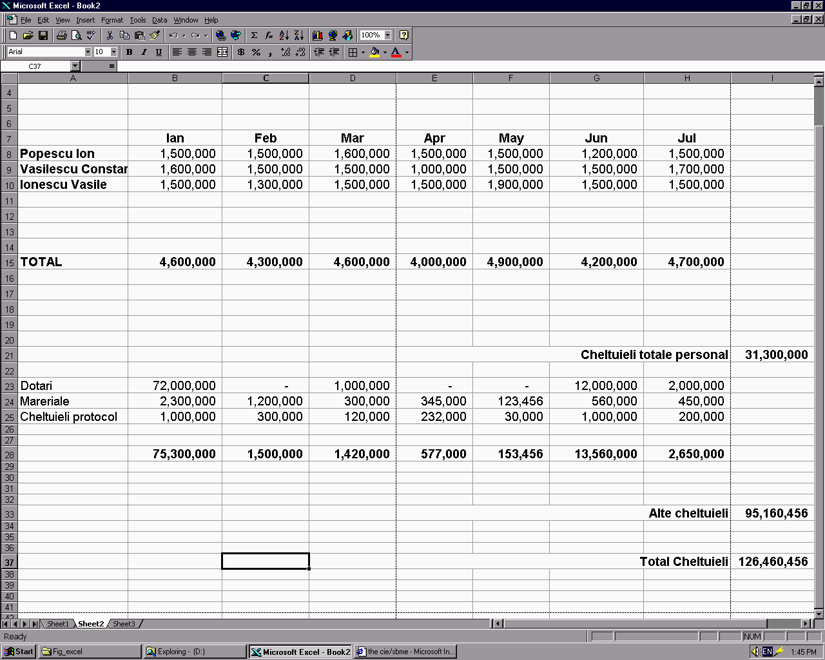

= D8 + D9 + D10 pentru
venitul total pe luna martie
= D23 + D24 + D25 pentru calculul cheltuielilor pe luna martie

= I33 – I21 pentru calculul profitului total

Figura 12.1 Introduceţi formula în celula în care vreţi să apară valoarea finală

Tabelul 12.1 Operatorii matematici din Excel
Operator | Operaţie | Tip de formula | Rezultat
^ | ridicare la putere | =Al ^3 | Redă rezultatul ridicării la  puterea trei a valorii din celula A1.
+ | adunare | =Al+A2 | Redă suma valorilor din celulele Al si A2.
- | scădere | =Al-A2 | Redă diferenţa dintre valoarea din celula Al şi valoarea din celula A2.
* | înmulţire | =A2*3 | Înmulţeşte cu 3 valoarea din celula A2.
/ | împarţire | =A1/50 | Împarte la 50 valoarea din celula Al.
 | combinaţie | =(A1+A2+A3)/3 | Redă media valorilor din  celulele Al-A3.

Ordinea operaţiilor

Excel efectuează calculele din cadrul unei formule în următoarea ordine:
- Operaţiile dintre paranteze .
- Ridicare la putere.
- Înmulţiri şi împărţiri.
- Adunări şi scăderi.
De exemplu, în cazul formulei =C2+B8*4+D10, Excel calculează mai întâi valoarea B8*4, adună rezultatul cu C2, apoi adună D10. Pentru crearea ecuaţiilor trebuie să reţineţi această ordine de calcul, deoarece ea este hotărâtoare pentru rezultatul obţinut.
Dacă nu folosiţi această ordine de calcul, puteţi avea probleme când introduceţi formulele. De exemplu, dacă doriţi să stabiliţi media valorilor din celulele A1, B1 şi C1 şi introduceţi formula =Al+Bl+Cl/3, veţi obţine un rezultat greşit. Valoarea C1 va fi împărţită la 3, iar rezultatul va fi adunat cu A1+B1. Pentru a calcula mai întâi suma valorilor Al, B1 şi C1, trebuie să includeţi grupul de valori între paranteze, adică =(A1+B1+C1)/3.

Introducerea formulelor

Puteţi să introduceţi formulele fie de la tastatură, fie selectând referinţele la celule. Pentru a introduce formula de la tastatură, efectuaţi paşii următori:
- Selectaţi celula în care vreţi să apară rezultatul formulei.
- Scrieţi semnul egal (=).
- Scrieţi formula. Ea va apărea pe bara de formule.
- Apăsaţi tasta Enter sau executaţi clic pe butonul Enter (marcajul de validare), iar Excel va calcula rezultatul.
Formulă nedorită. Dacă începeţi să introduceţi o formulă, iar apoi constataţi că nu vreţi să o folosiţi, puteţi reveni asupra deciziei apăsând tasta Esc, sau executând clic pe butonul Cancel.
SFAT
Denumiţi celula. Dacă veţi folosi o anumită celulă în mai multe formule, aţi putea să-i puneţi un nume – de exemplu “Venit”. Pe urmă veţi putea folosi numele celulei în formulă, ca în =Venit+S12.50. Pentru a denumi o celulă, folosiţi comanda Insert, Name, Define.
SFAT
Pentru a introduce o formulă selectând referinţe celulelor, efectuaţi paşii următori:
- Selectaţi celula în care vreţi să apară rezultatul formulei
- Scrieţi semnul egal (=).
- Executaţi clic pe celula cu adresa care vreţi să apară prima în formulă. Adresa celulei respective va apărea pe bara de formule.
Caracteristică nouă. Puteţi să includeţi o referire la o celulă din altă foaie de calcul deschizând foaia respectivă şi executând clic pe celula în cauză. Pentru a face o referire la o celulă din alt registru de calcul, deschideţ-I şi executaţi clic pe celulă. În Excel 97, puteţi chiar să faceţi o referire la un registru de calcul aflat în Internet sau în intranet, dacă doriţi.
- Introduceţi un operator matematic după valoare, pentru a indica următoarea operaţie. Operatorul va apărea pe bara de formule.
- Continuaţi să selectaţi celule şi să introduceţi operatorii matematici, până când terminaţi de introdus formula.
- Apăsaţi tasta Enter pentru a accepta formula, sau Esc pentru a anula operaţia.
Greşeală! În cazul în care intr-o celulă apare mesajul ERR, verificaţi dacă nu aţi făcut una din următoarele greşeli, care apar foarte frecvent: împărţire la zero, folosirea unei celule goale ca divizor, referire la o celulă goală, dacă nu aţi şters o celulă inclusă într-o formulă, sau dacă nu aţi inclus o referinţă la celula în care apare rezultatul.
ATENŢIE
Formule în limbaj obişnuit Excel 97 vă permite acum să faceţi referiri la capetele de rând şi de coloană în cadrul formulelor. De exemplu, dacă aveţi o foaie de calcul în care capetele de rând sunt ”Încasări”, ”Cheltuieli” şi ”Profit”, iar capetele fiecărei coloane reprezentau lunile, puteţi introduce formula de genul
= Jan Profit + Feb Profit sau = Încasări - Cheltuieli.

Calcularea rezultatelor fără introducerea unei formule

Puteţi să obţineţi suma unui grup de celule şi selectând pur şi simplu celulele respective şi citind rezultatul de pe bara de stare, ca în figura 12.2. Puteţi să aflaţi astfel şi media, valoarea minimă sau cea maximă, şi numărul celulelor dintr-un domeniu. Pentru aceasta, executaţi clic cu butonul din dreapta pe bara de stare, şi selectaţi opţiunea dorită din meniul de comenzi rapide care apare pe ecran.
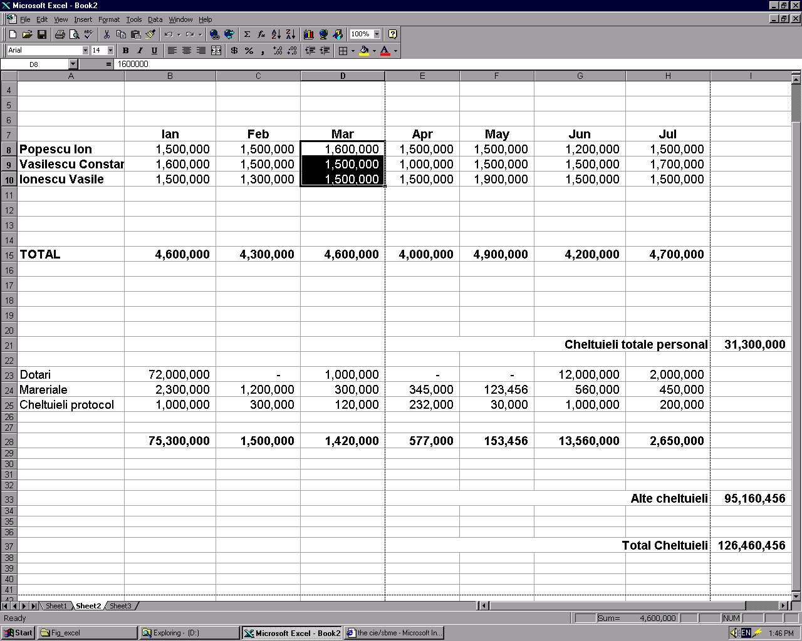
Domeniul de celule selectate

Suma apare aici

Figura 12.2 Aflaţi suma fără să introduceţi o formulă.

Unde e bara de stare? Dacă bara de stare nu este vizibila pe ecran, o puteţi afişa deschizând meniul View şi executând clic pe Status Bar.
ATENŢIE

Afişarea formulelor

În mod normal, Excel nu afişează în celulă formula propriu-zisă, ci rezultatul calculului. Puteţi totuşi să vedeţi formula selectând celula şi citind-o pe bara de formule. Dar, dacă vreţi să revizuiţi formulele dintr-o foaie de calcul mai mare, ar fi mai simplu dacă le-aţi putea vedea pe toate deodată (sau să le tipăriţi). Dacă doriţi să vedeţi formulele dintr-o foaie de calcul, efectuaţi paşii următori:
- Deschideţi meniul Tools şi selectaţi Options.
- Executaţi clic pe eticheta View.
- În secţiunea Window Options, executaţi clic în caseta de validare Formulas pentru a o selecta.
- Executaţi clic pe OK.

Afişarea rapidă a formulelor Puteţi să folosiţi o comandă rapidă de la tastatură pentru a trece de la afişarea formulelor, la afişarea valorilor. Pentru aceasta, ţineţi apăsată tasta Ctrl şi apăsaţi tasta ’ (cea care se află la stânga tastei 1, cu o tilda (-) deasupra). Când nu mai vreţi să vedeţi formulele, apăsaţi din nou tasta Ctrl+’.
SFAT

Editarea formulelor

Editarea unei formule se face la fel ca şi în cazul oricărei alte intrări din Excel. Iată în continuare paşii pe care trebuie să îi efectuaţi:
- Selectaţi celula ce conţine formula pe care vreţi să o editaţi.
- Executaţi clic pe bara de formule şi apăsaţi tasta F2 pentru a intra în modul Edit.

Editare rapidă a celulei Pentru a edita rapid conţinutul unei celule, executaţi dublu clic pe ea. Punctul de inserare va apărea în interiorul celulei, astfel că puteţi să faceţi modificările necesare.
SFAT

- Apăsaţi tasta cu săgeata spre stânga sau spre dreapta, pentru a muta punctul de inserare. Folosiţi apoi tasta Backspace pentru a şterge caracterele din stânga, sau tasta Delete pentru a şterge caracterele din dreapta. Apoi, puteţi să introduceţi şi alte caractere.
- Când terminaţi editarea datelor, executaţi clic pe butonul Enter de pe bara de formule, sau apăsaţi tasta Enter pentru a accepta modificările.
Un alt mod de a edita formulele este să executaţi clic pe butonul Edit Formula de pe bara de formule. În acest caz, bara de formule se măreşte pentru a vă oferi ajutor. Efectuaţi modificările în formulă, apoi executaţi clic pe OK.

În această lecţie aţi învăţat să introduceţi şi să editaţi formule. În lecţia următoare veţi afla cum puteţi copia formule, veţi vedea când trebuie să folosiţi adresele relative şi cele absolute ale celulelor, şi când să reconfiguraţi parametrii din Excel pentru calcularea formulelor din foaia de calcul.

